1.给笔画加衬线

相对而言，笔画有衬线的文字要比没有衬线的看起来更精致、更有细节，比如宋体与黑体的对比，衬线的种类非常多，可以根据不同字体的调性来进行设计。

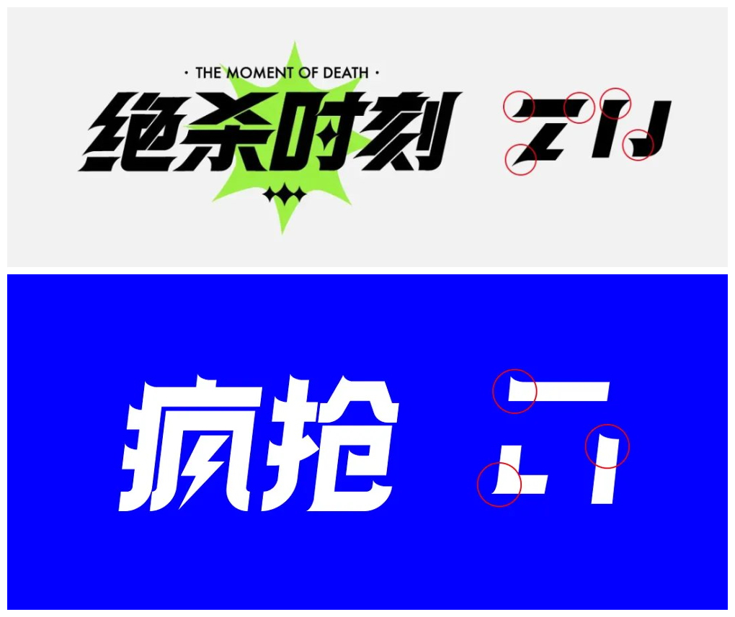

上图的两种衬线比较适合一些笔画较粗、偏向强劲有力的字体。

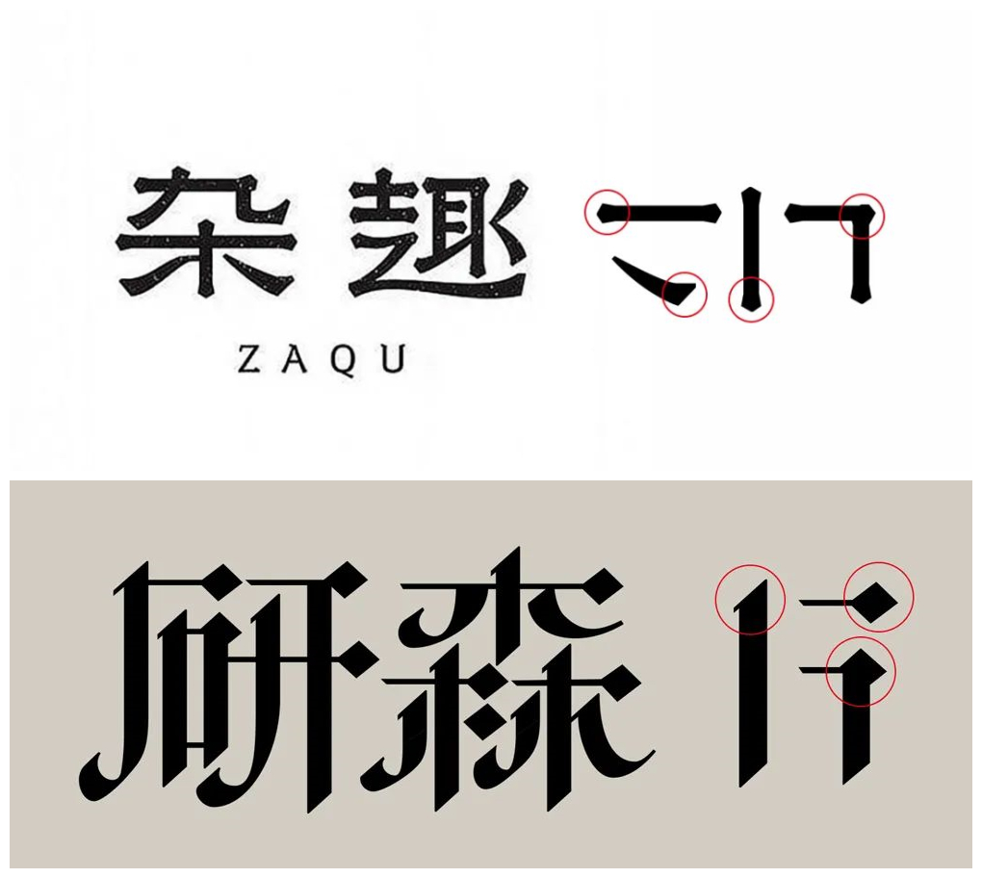

上图的两种衬线则比较适合文雅一点的字体。

2.圆角处理

即把笔画的端点、笔画交叉处、转角等位置做成圆角，圆角比直角给人的感觉更精致，有被修饰过的感觉，当然，圆角并不适合所有字体。

当圆角比较大时，文字的调性会偏向于温和、可爱。

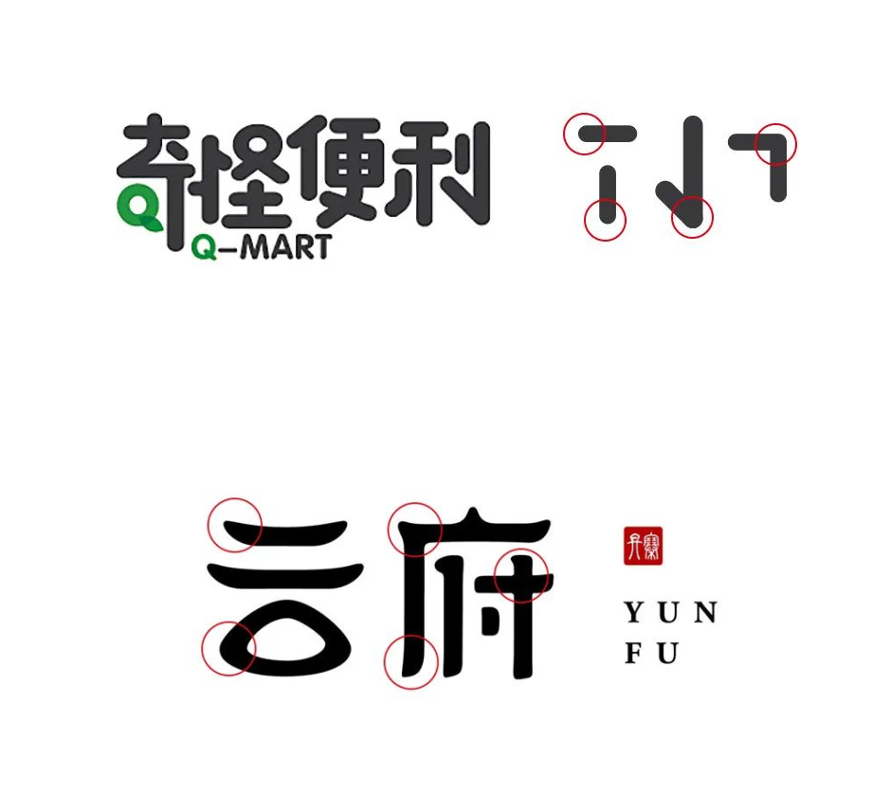

如果想要减少可爱的感觉，那么就把圆角尽量缩小或者把笔画做细一点。

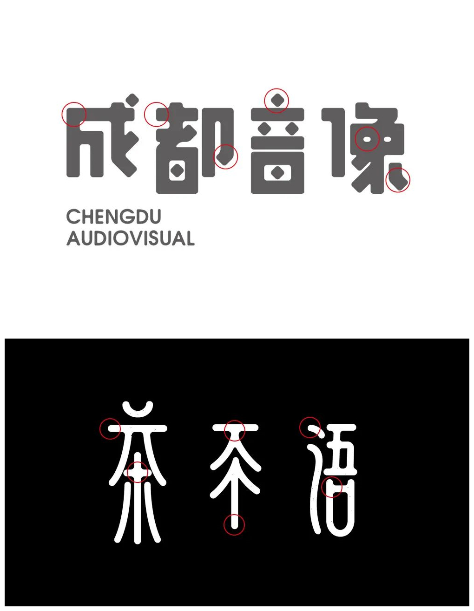

3.把笔画交叉处断开

即在文字某些笔画交叉的地方，把其中的一个笔画裁掉一小段，使两个笔画从交叉变成分离的状态，这么处理可以使文字看起来更透气，也可以增加字体的设计感和细节。

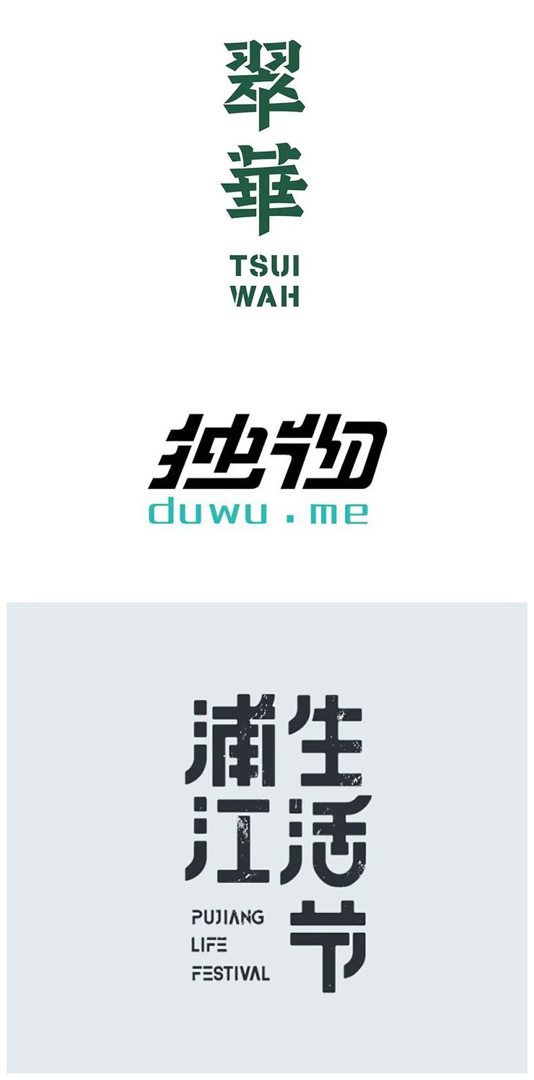

4.在笔画交叉处切口

这种处理方式与上一条技巧类似，不同的是不需要把笔画完全切断，而是只开一道口子，而这道口子具体的形态也可以有很多种，当然，这也是由字体的笔画结构所决定的。

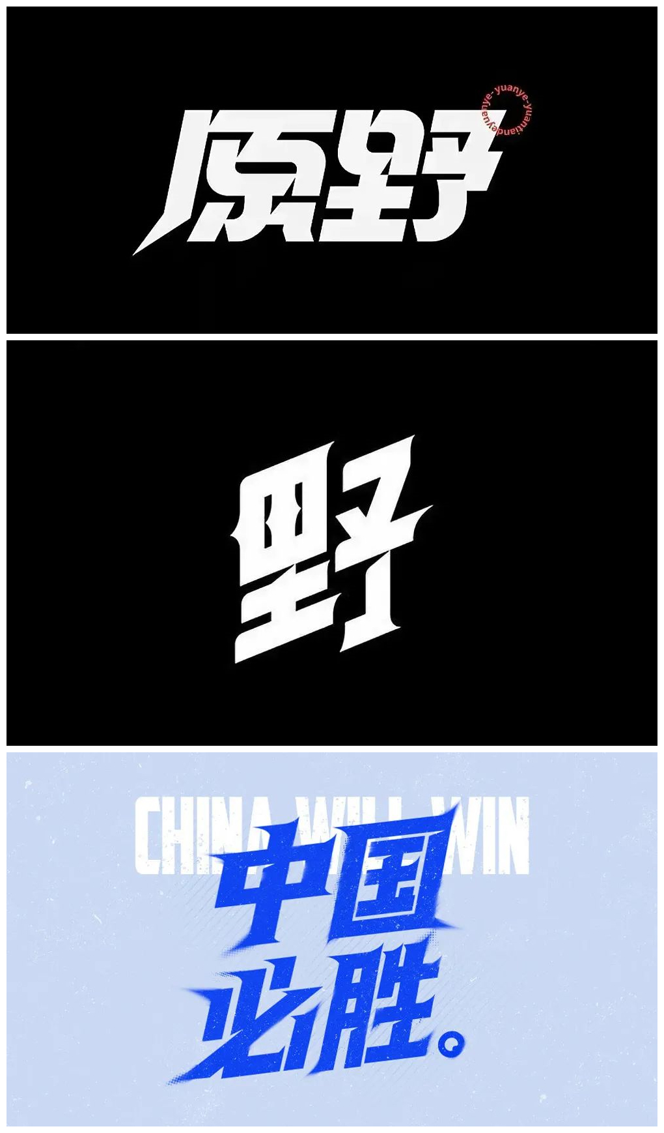

5.笔画别太整齐

有些设计师在排版和设计字体的时候都喜欢严格对齐处理，这样的版面和字体都容易显得太拘束、没有变化，所以，有时候刻意让文字的笔画不对齐，甚至把文字的排版也做错位处理，保持自然的感觉会更耐看。

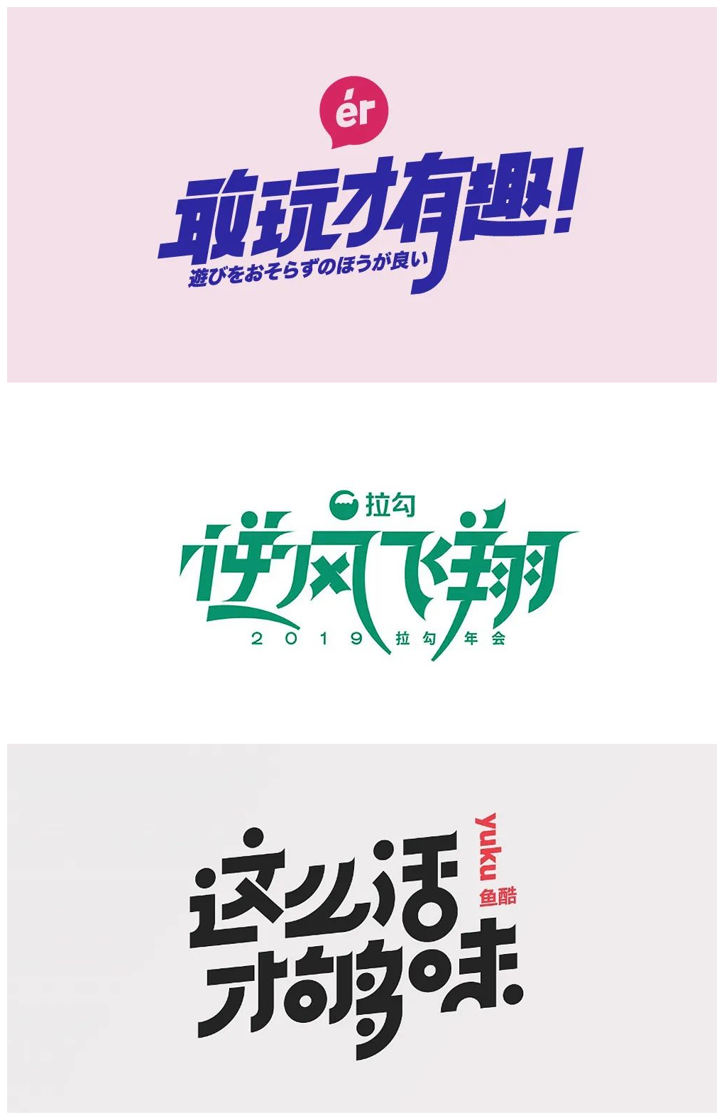

6.连笔

连笔是手写字体惯用的方式，但也经常被设计师用到宋体和黑体的字体设计中来，把文字中的某些笔画做一些局部的连笔处理，可以适当中和某些字体给人过于刚硬的感觉，同时也给字体增添了一些细节。

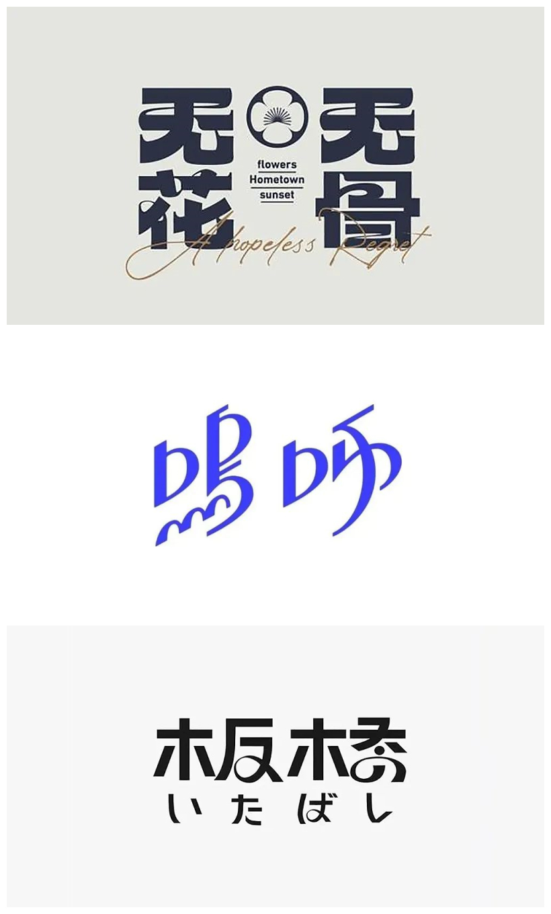

7.笔画有粗细变化

通常来说非等线体比等线体设计起来会更加麻烦一点，所以很多设计师会习惯性把字体设计成等线体，而这类字体的笔画相对来说变化比较少，所以如果给笔画（通常是曲线笔画）做一点粗细变化，那么也可以让字体看起来更丰富。



结语

以上每个技巧并不具备普适性，而是适合某些特定调性的字体设计，并且往往是要综合起来使用，所以，我们要根据自己的实际需要来选择使用，另外，细节虽重要，但是字体本身的骨架和造型好看、字体调性符合设计需求才是关键，切勿本末倒置。